武汉纺织大学

Web应用开发课程设计

**新闻展示**

**学 院： 数学与计算机学院**

**班 级： 软件11803**

**姓 名： 张智星**

**学 号： 1804240818**

**指导老师： 聂刚**

**成 绩：**

**完成日期： 2020年12月17日**

目 录

1 需求分析 1

1.1用户登陆 1

1.2主菜单 1

1.3各项功能 1

1.3.1 信息新闻主界面 1

1.3.2 新闻版块 1

2 系统设计 3

2.1用户用例图 3

2.2 ER图 4

2.3 UML类图（Class Diagram） 4

2.4 UML时序图（Sequence Diagram） 6

2.4.1 系统登录 6

2.4.2 新闻展示模块 6

2.4.3 专题网站模块 6

2.5 UML活动图（Activity Diagram） 6

2.5.1 登陆 6

2.5.2 新闻展示 7

3 系统实现 9

3.1 项目结构 9

3.2 配置文件 9

3.2.1 jdbc.properties文件 9

3.2.2 log4j.properties文件 9

3.2.3 mybatis.xml文件 10

3.2.4 spring-mybatis.xml文件 10

3.2.5 spring-mvc.xml文件 10

3.2.6 generatorConfig.xml文件 10

3.3 VO类 10

3.4 DAO接口类 11

3.5 接口映射文件 11

3.6 工具包tools 11

3.7 服务层接口 13

3.8 服务层接口实现类 13

3.9 controller控制器 14

4 系统测试 14

5 其他功能 14

6 系统总结 14

# 1 需求分析

设计一个新闻展示界面要求界面中所有的图片从数据库中读取，所有的新闻的文字信息也从数据库中读取

## 1.1用户登陆

程序运行时，出现登录框，用户按要求依次输入用户名，密码，验证码，经过后台验证这些信息不正确时，显示相应的错误提示信息，如果输入为空时候也会提示错误信息。

## 1.2主菜单

当用户名及密码正确时，进入系统主界面，如下：

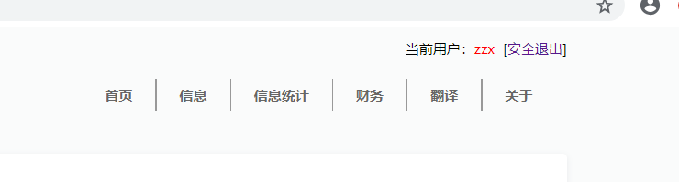

右上角显示当前登录用户的用户名。且有安全退出回到登录界面功能，其他功能待完善点击信息进入信息新闻界面

## 1.3各项功能

### 1.3.1 信息新闻主界面

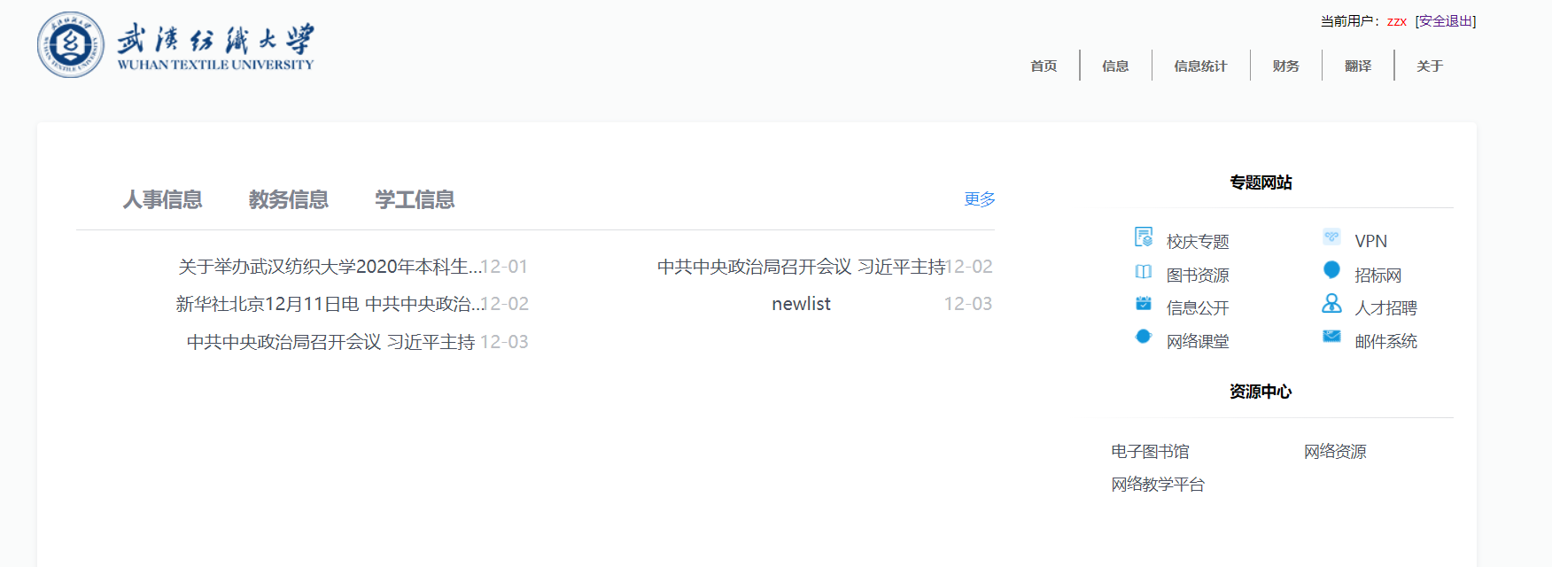

依旧显示头部主菜单。新闻版块，下方显示新闻标题及时间（文字来自数据库）。右部又分为专题网站和资源中心版块，其中专题网站版块的图片来自数据库

### 1.3.2 新闻版块

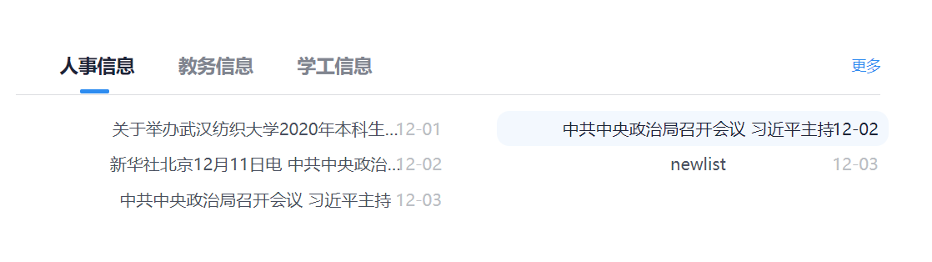

新闻版块又分为三个模块（人事信息，教务信息，学工信息）单击这三个版块可以出现不同类型的新闻信息和时间

# 2 系统设计

## 2.1用户用例图

系统用户的用例图如下图2-1所示

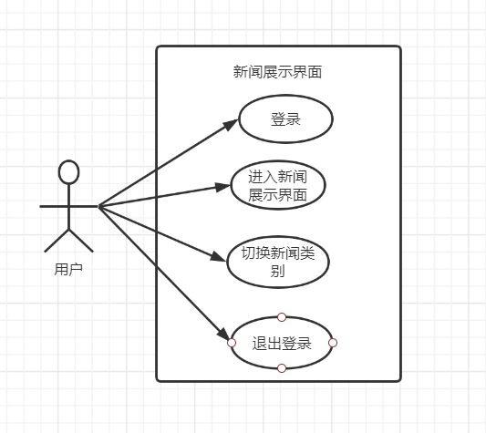

图2-1 用户用例图

## 2.2 ER图

数据库设计3张表，用户表，新闻表，图片表，对应的ER图如图3-1所示。

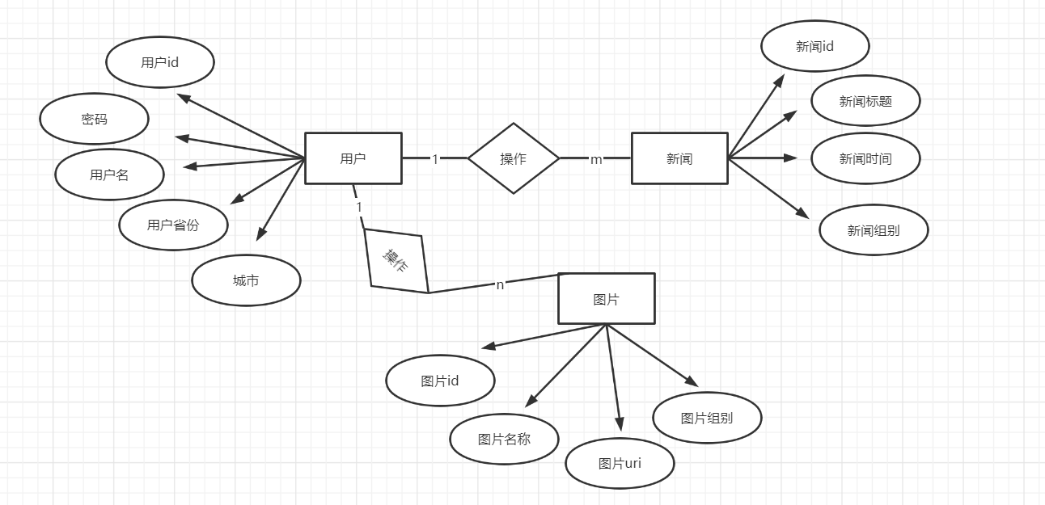

图3-1 数据库ER图

## 2.3 UML类图（Class Diagram）

对于新闻展示模块，共设计如下6个类。

* VO实体类User,Image,New由mybatis逆向工程生成，与数据库结构进行映射的类。主要由属性，setter, getter方法组成，VO类中的属性与表中的字段相对应，每一个VO类的对象都表示表中的每一条记录
* VOExample类UserExample,ImageExample,NewExample：由mybatis逆向工程生成更加便于对数据库进行操作
* DAO接口UserMapper,NewMapper,ImageMapper：由mybatis逆向工程生成，主要定义操作的接口，定义一系列数据库的原子性操作，例如增删改查（通常称为CRUD）等。
* DAO实现类UserMapper,NewMapper,ImageMappe：由mybatis逆向工程生成，在ssm框架中*Mapper.xml文件就是DAO接口的真实实现类，主要完成具体数据库操作，但不负责数据库的打开和关闭。
* DAO工厂类DAOFactory：通过工厂类取得一个DAO的实例化对象
* 业务逻辑实现接口UserService,ImageService,NewService：定义对于数据层的原子操作进行整合。
* 业务逻辑实现接口UserServiceImpl,ImageServiceImpl,NewServiceImpl：对于数据层的原子操作进行整合。
* Tools工具类 CreatVcodeImage:提供工具
* Controller控制类NewsController,UserController:接收前端传回的数据经过service层处理后返回给前端

各类的结构及类之间的关系如图2-5所示：

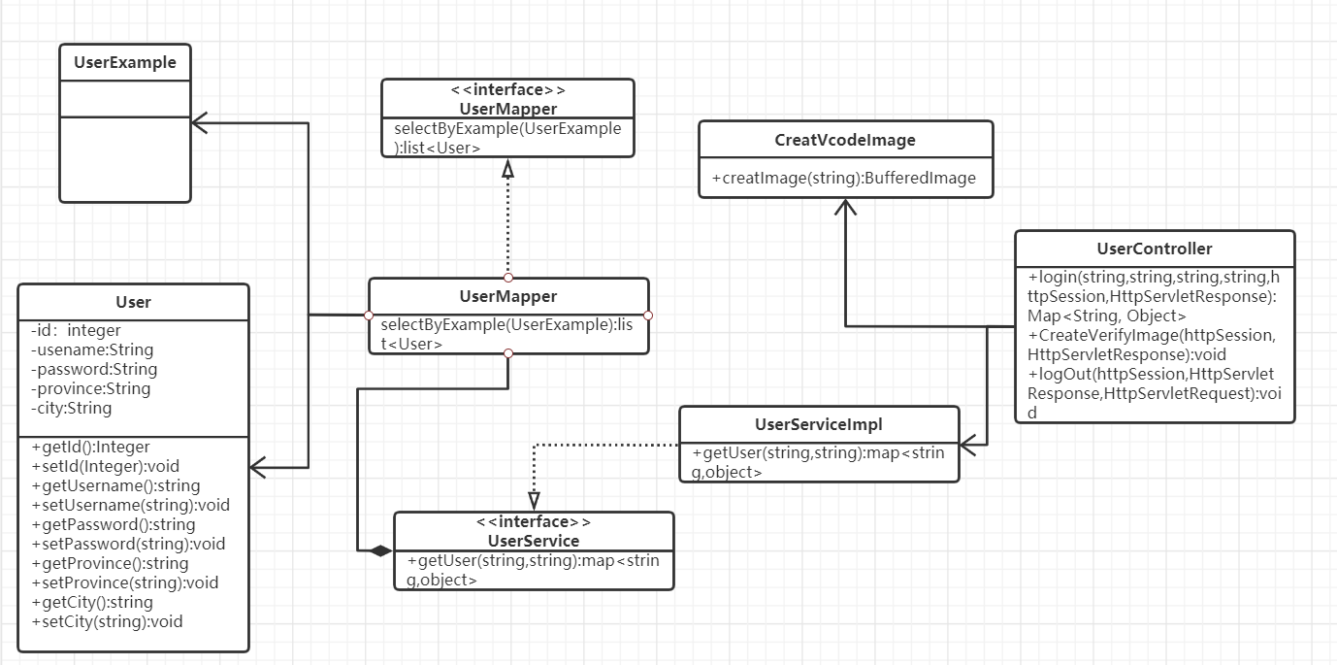

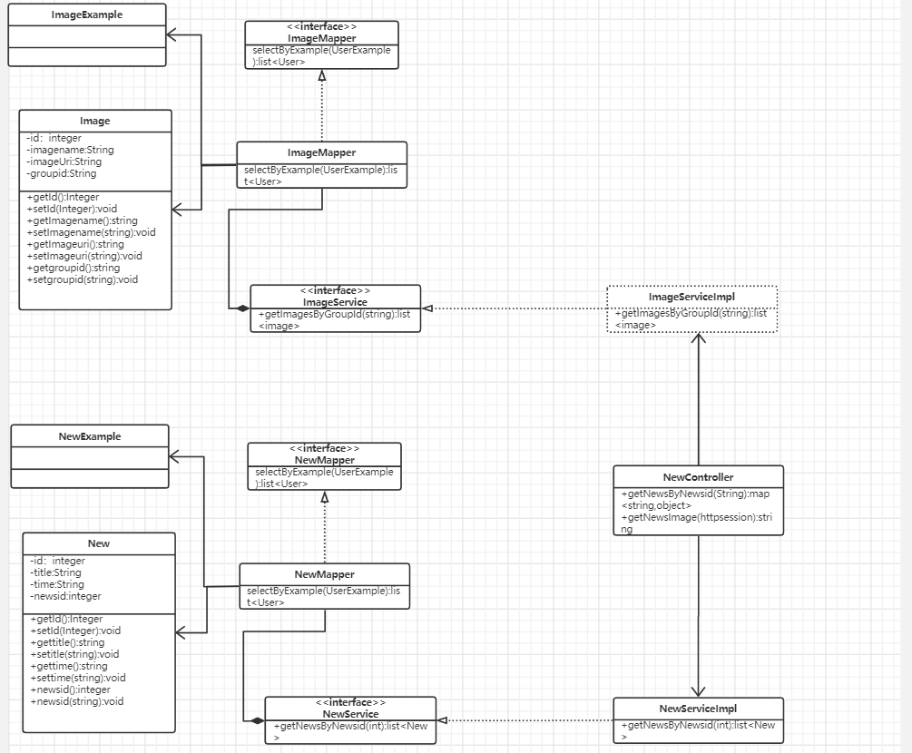

图2-5 用户功能类图

## 2.4 UML时序图（Sequence Diagram）

### 2.4.1 系统登录

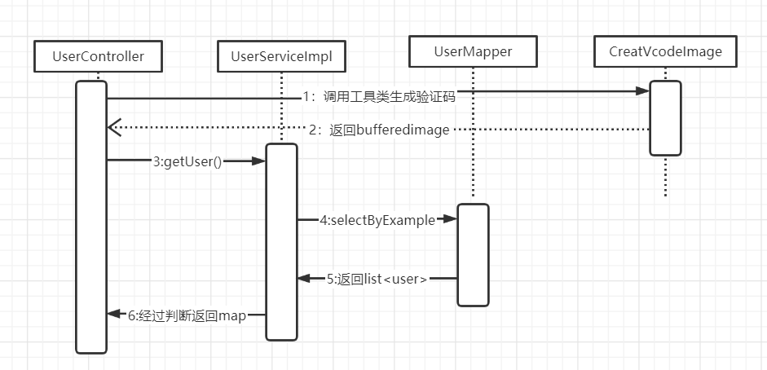

### 2.4.2 新闻展示模块

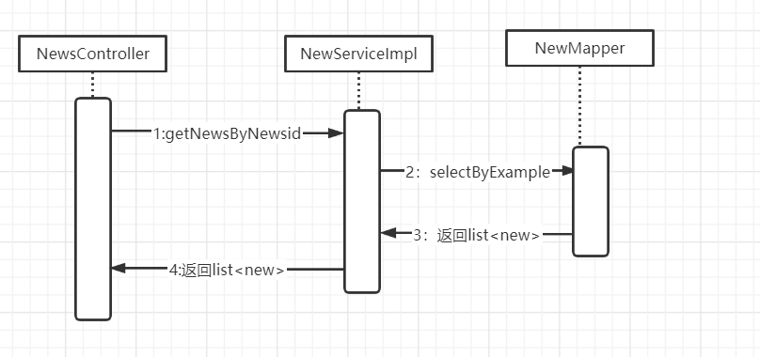

### 2.4.3 专题网站模块

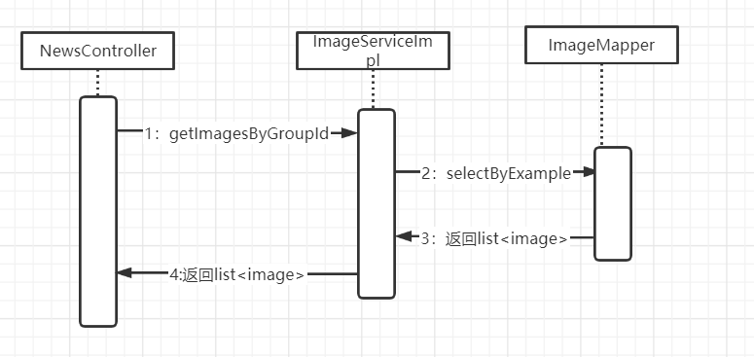

## 2.5 UML活动图（Activity Diagram）

### 2.5.1 登陆

登录操作需要验证用户名，密码，验证码，只有当验证码与后台生成的验证码一致而且用户名和密码同时存在即用户存在的情况下才能成功登录系统，否则会提示错误信息，具体流程如图2-6所示。

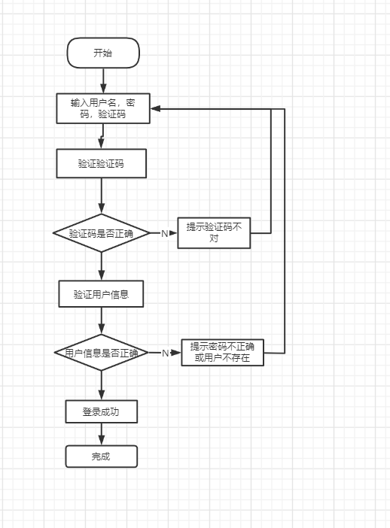

图2-2 登录流程图

### 2.5.2 新闻展示

当单击导航栏的“信息”时出现新闻展示界面，默认展示人事信息类的新闻，且右部专题网站模块的图片直接从数据库中读取出来。单击“人事信息,教务信息,学工信息”的模块标题下方新闻的新闻主体会出来各个类别的新闻，具体流程如图2-7所示。

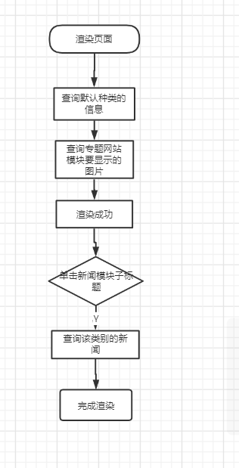

图2-5 信息展示活动图

# 3 系统实现

## 3.1 项目结构

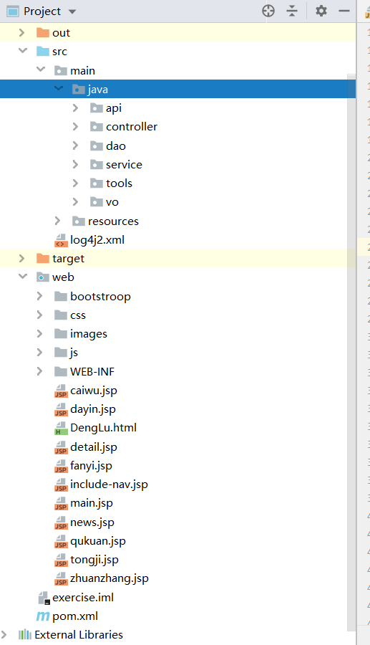

## 3.2 配置文件

在项目下新建Source Folder，名为resources

### 3.2.1 jdbc.properties文件

该配置文件主要是以文件形式保存数据库的驱动类名称，连接数据库的URL地址，访问数据库的用户名及对应的密码，程序运行时会读取该文件相关信息，避免硬编码，当相关信息发生变化时，只需修改配置文件而不用修改源代码，增加程序的可扩展型。

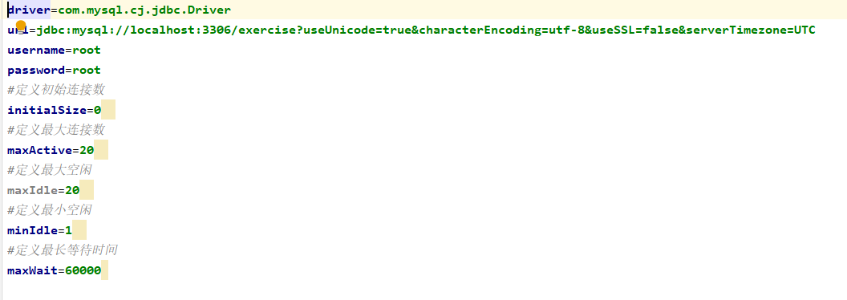

### 3.2.2 log4j2.xml文件

该文件主要是对项目的日志输出进行管理

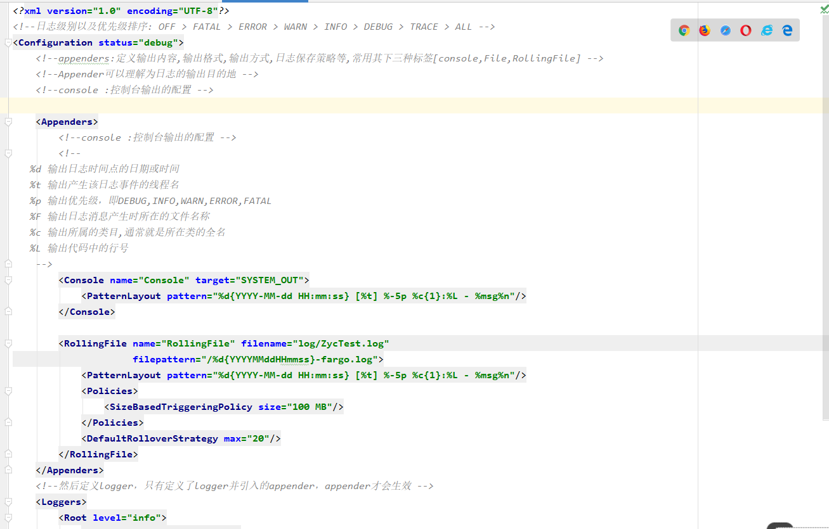

### 3.2.3 mybatis.xml文件

Mybatis的全局配置文件，我配置了将sql语句输出到控制台

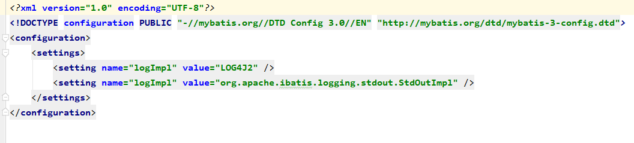

### 3.2.4 spring-mybatis.xml文件

Spring与mybatis整合的配置文件，我的配置一次为service层的包的自动扫描，引入jdbc的配置文件，配置数据库的连接池，配置mybatis，配置到层包的自动扫描，配置事务管理器，配置以注解方式开始事务

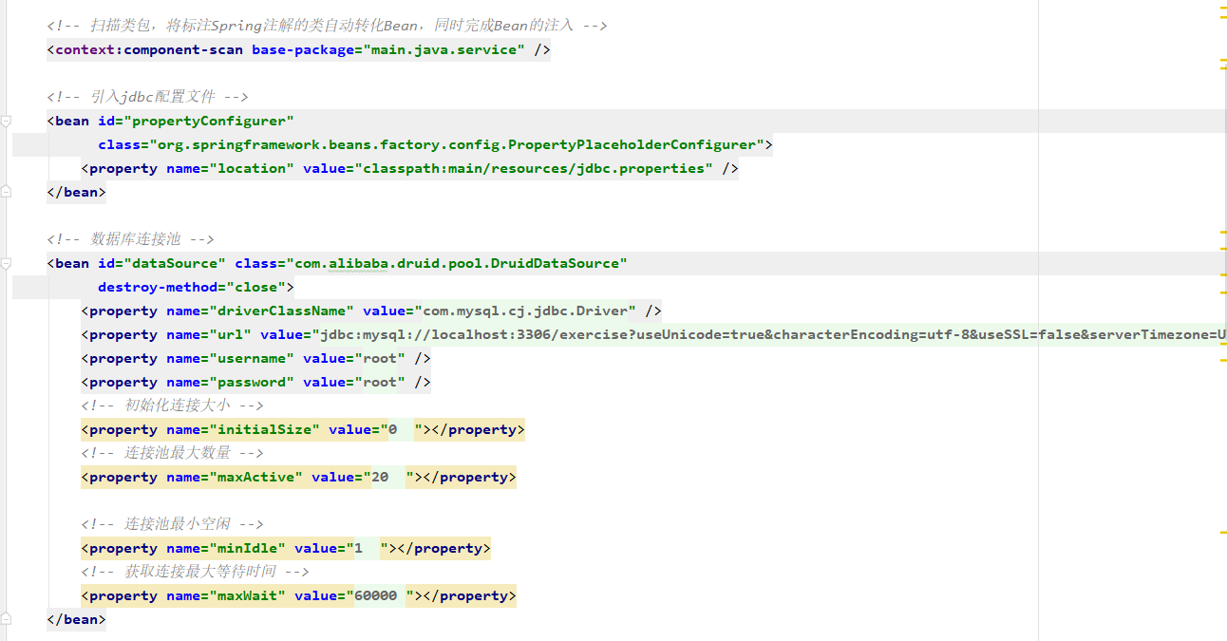

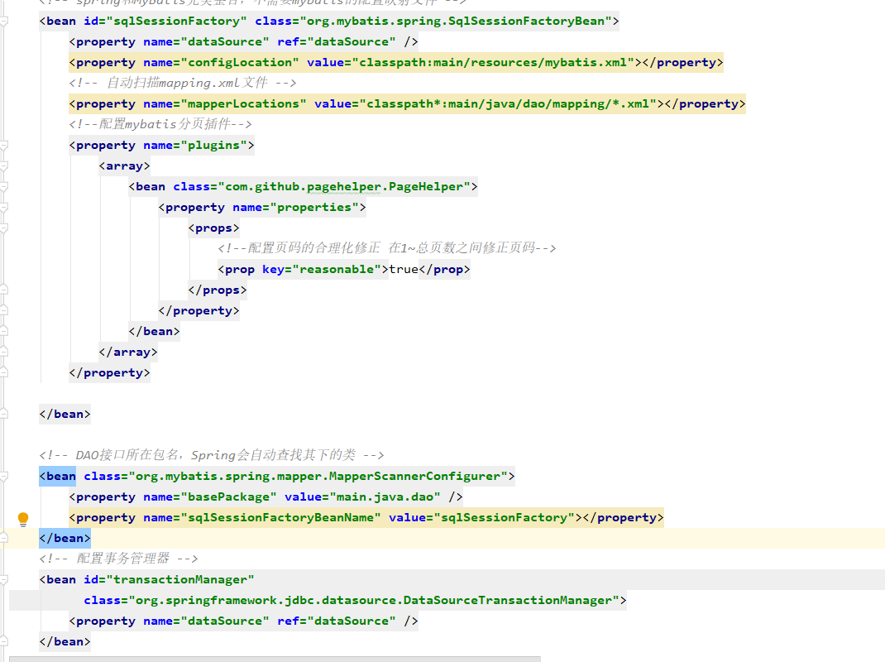

### 3.2.5 spring-mvc.xml文件

配置spring和mvc的整合配置了controller包的自动扫描，配置了视图解析器

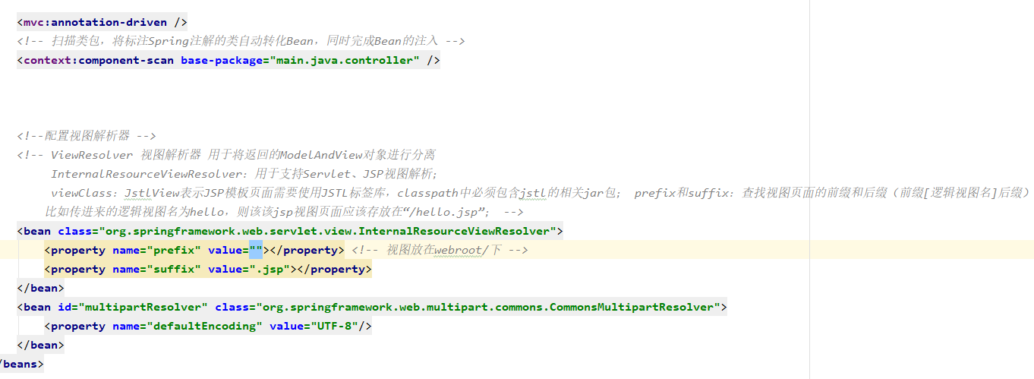

### 3.2.6 generatorConfig.xml文件

Mybatis逆向工程的配置文件经过配置后由mybatis插件通过数据库中的表直接生成dao层mapper 方法，vo类

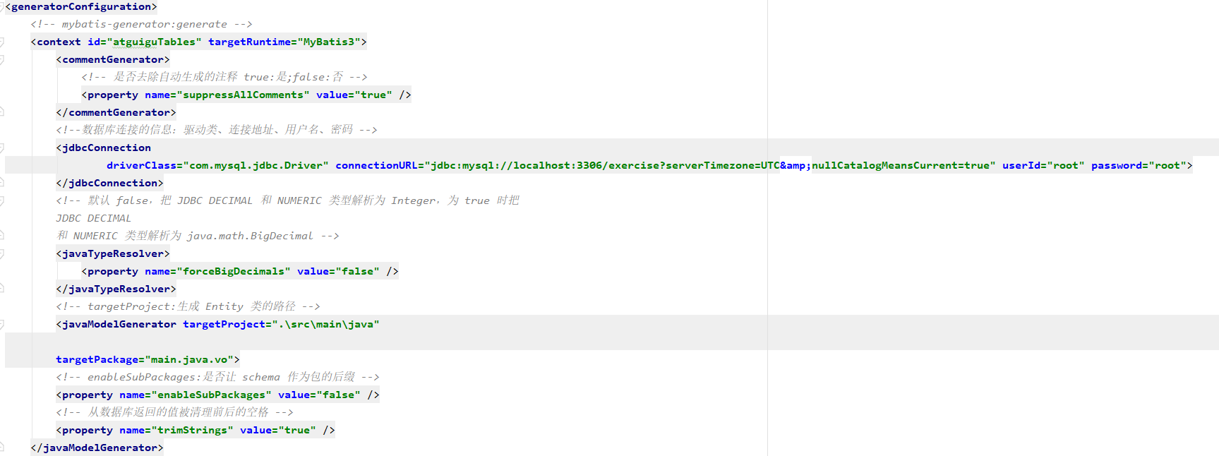

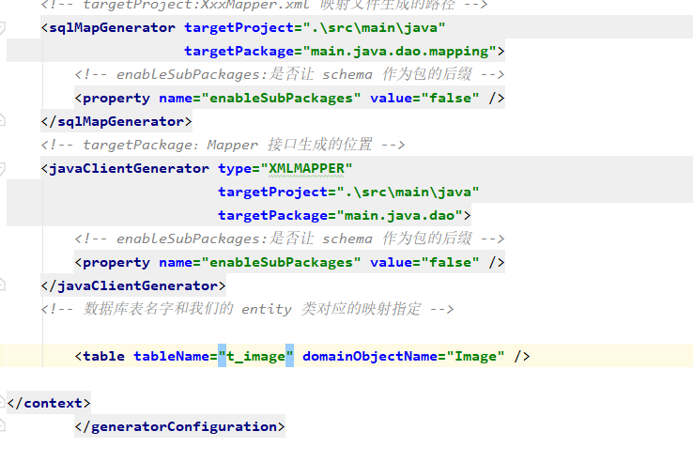

## 3.3 VO类

### 3.3.1 User.java文件

User对象的实例化

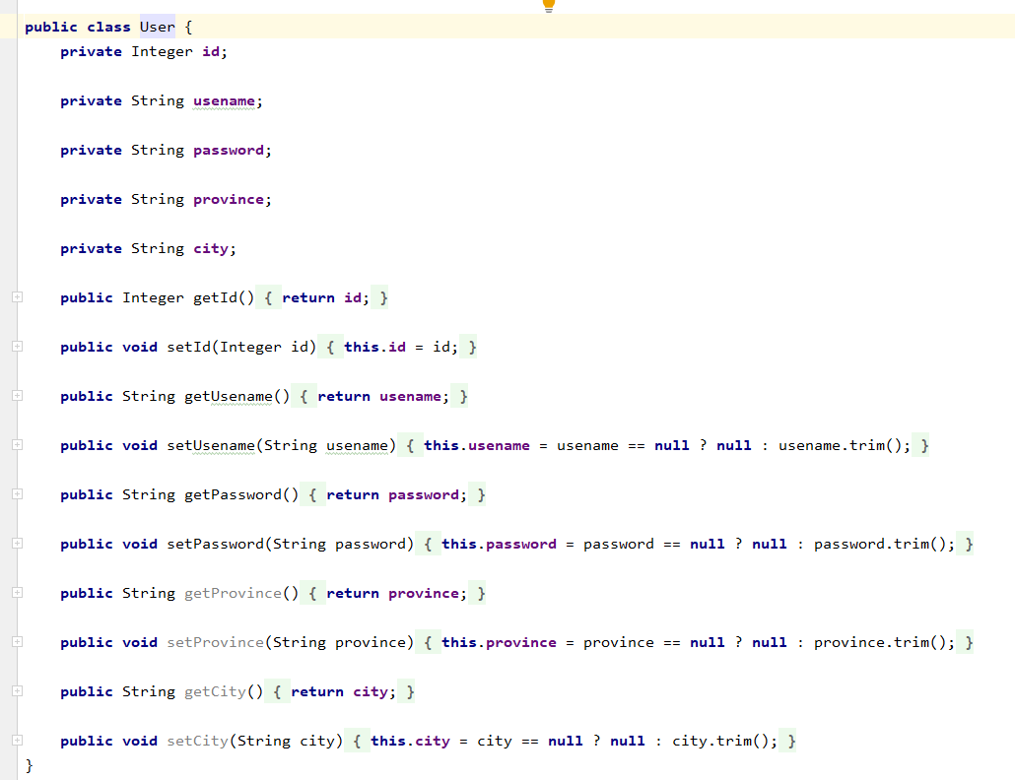

### 3.3.2 Image.java文件

Image对象的实例化

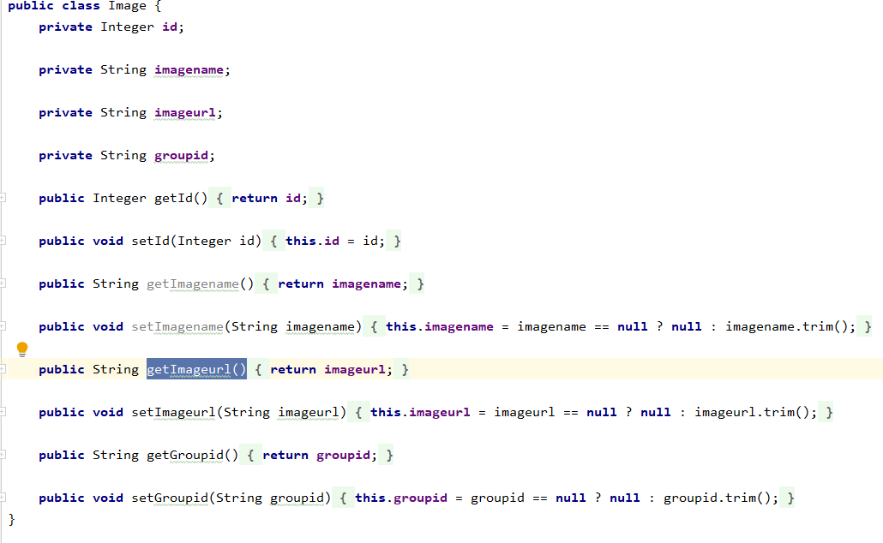

### 3.3.3 New.java文件

New对象的实例化

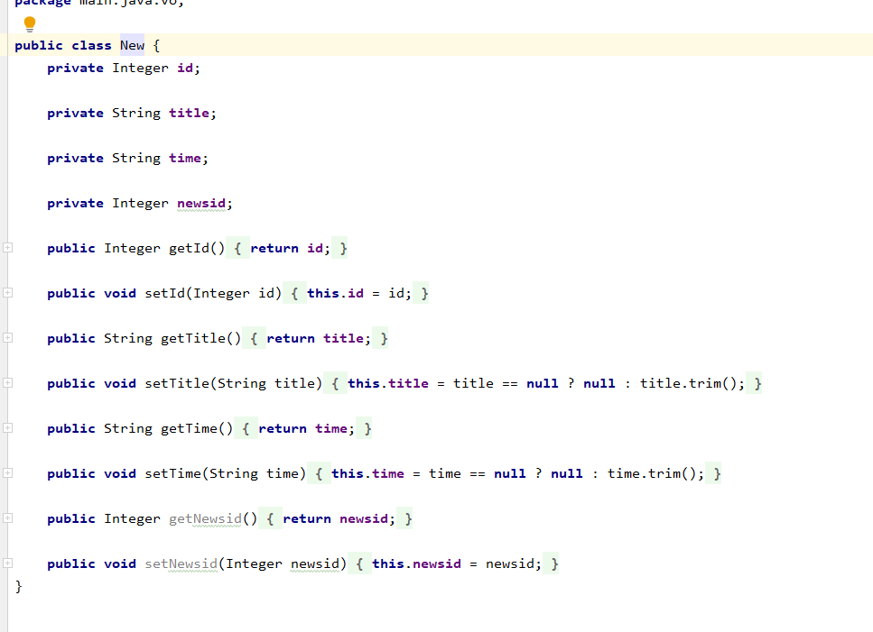

## 3.4 DAO接口类UserMapper.java,imageMapper.java,NewMapper.java

User,image,new类对数据库操作的方法直接由mybatis逆向工程生成此项目主要用了List<User> selectByExample(UserExample example);方法

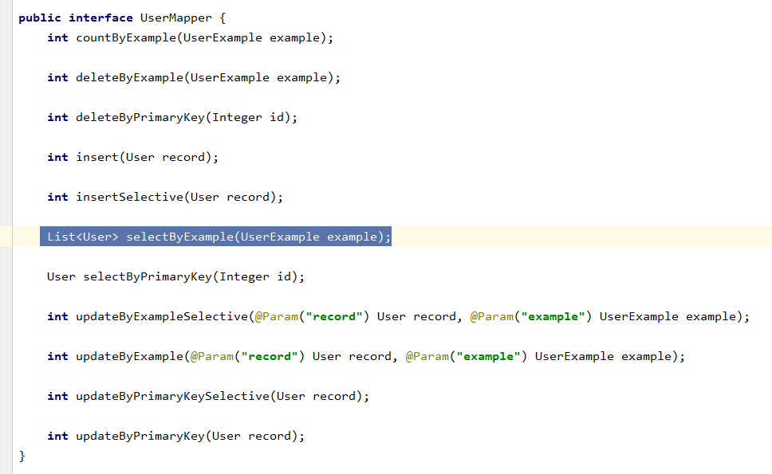

## 3.5 接口映射文件UserMapper.xml,imageMapper.xml,newMapper.xml

User,image,new类对数据库操作方法的具体实现，也全部由逆向工程生成此项目主要使用List<User> selectByExample(UserExample example);方法

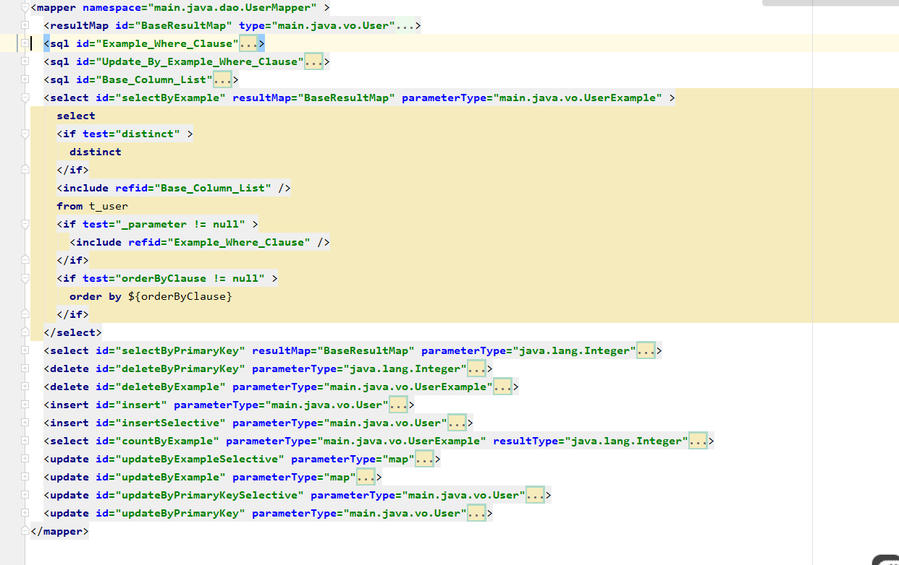

## 3.6 工具包Util

### 3.6.1 CreatVcodeImage.java

验证码图片的生成类返回bufferedimage

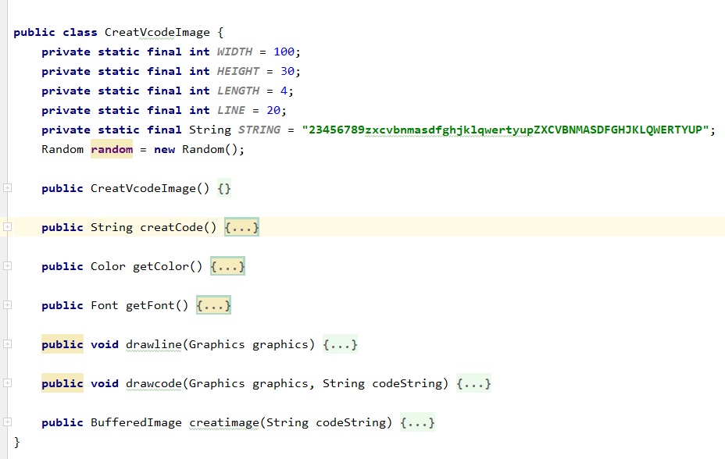

### 3.6.2 MD5Util.java

该类主要实现对数据库中的用户密码进行MD5加密，描述该文件作用，并对里面的关键代码进行解释

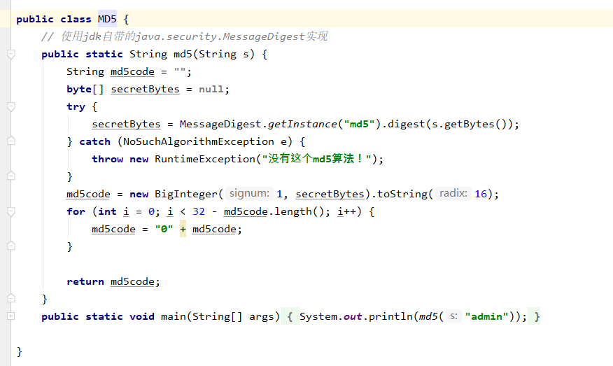

## 3.7 服务接口层UserService.java

### 3.7.1 UserService.java

描述该文件作用，并对里面的关键代码进行解释

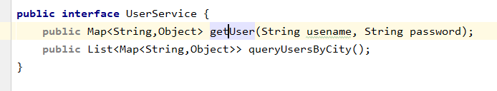

### 3.7.2 NewService.java

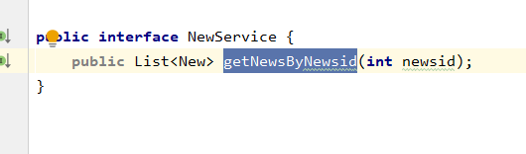

### 3.7.3 ImageService.java

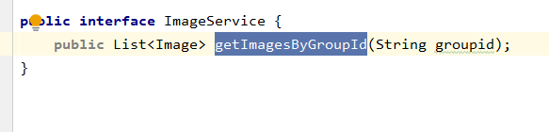

## 3.8 服务接口实现层

服务层接口的方法的具体实现

### 3.8.1 UserServiceImpl.java

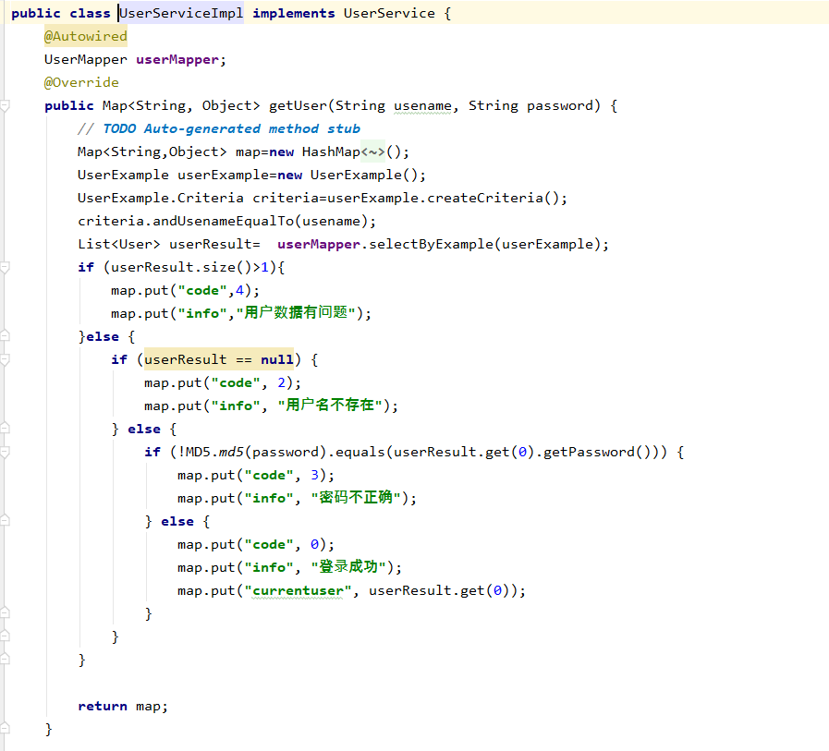

### 3.8.2 ImageServiceImpl.java

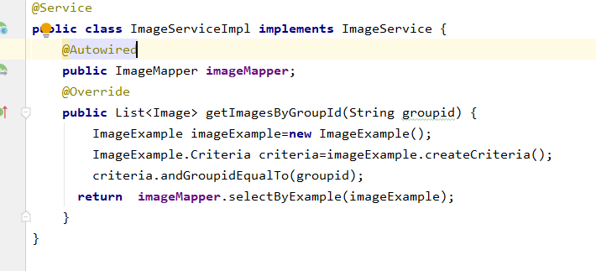

### 3.8.2 NewServiceImpl.java

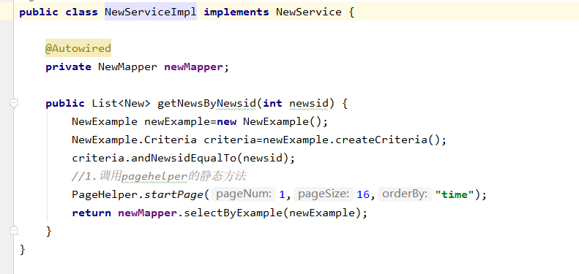

## 3.9cotroller控制器

从前端接收数据经过处理后将处理后的数据返回到前端

### 3.9.1 UserController.java

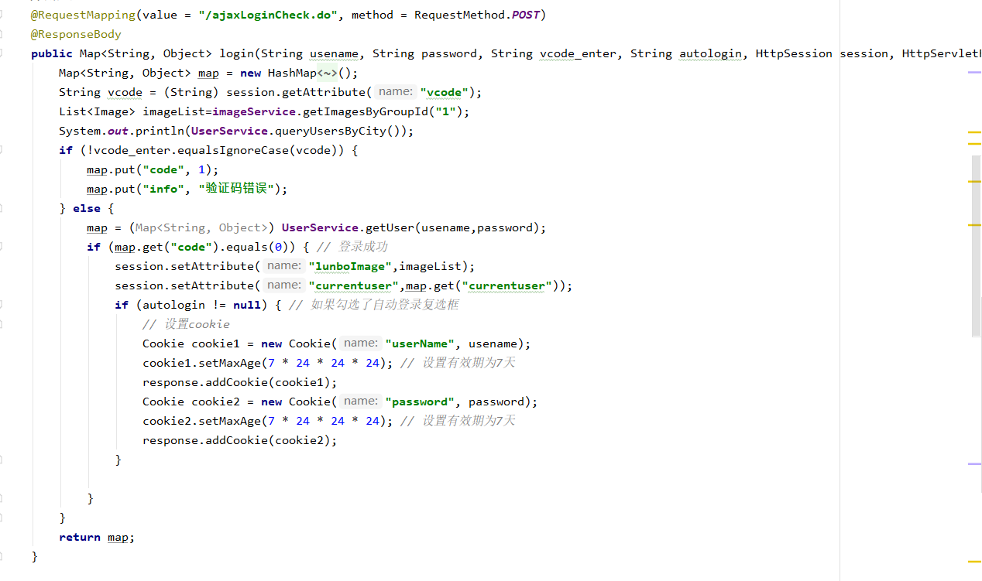

### 3.9.2 NewController.java

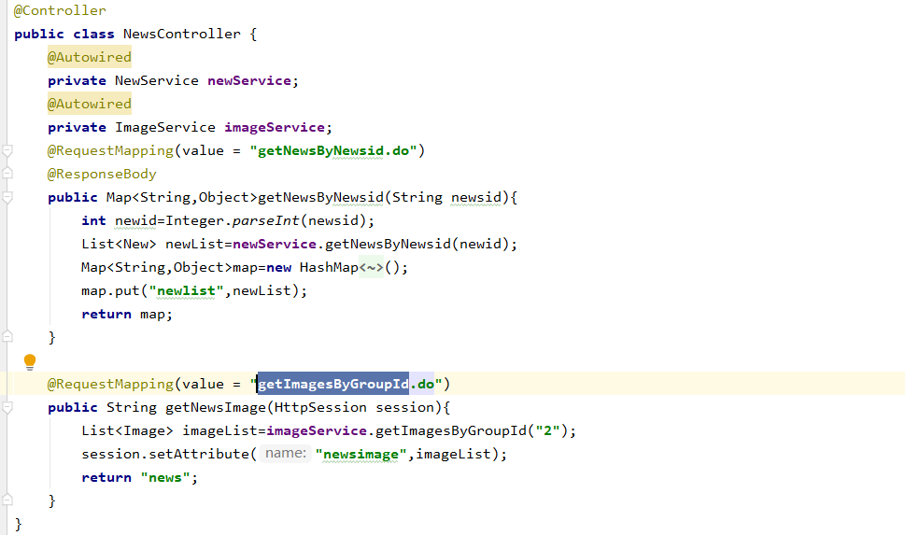

# 4 系统测试

### 4.1 验证码错误时

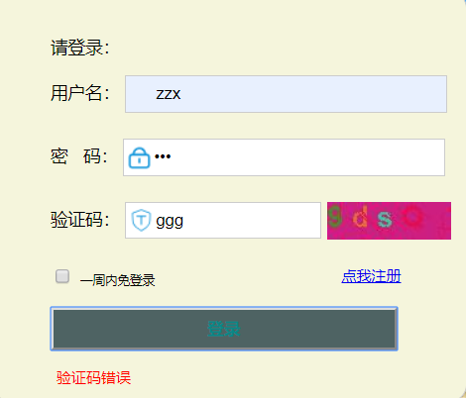

### 4.2密码错误时

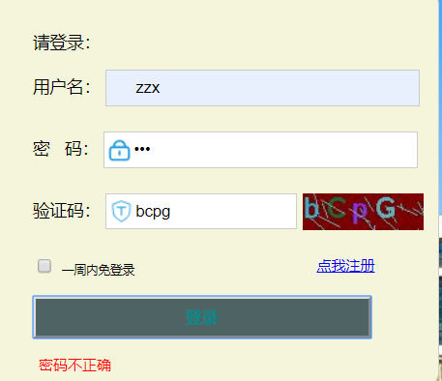

### 4.3登录成功

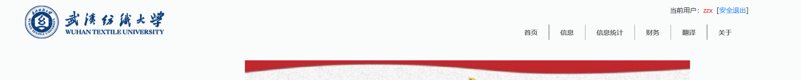

### 4.4进入新闻展示界面

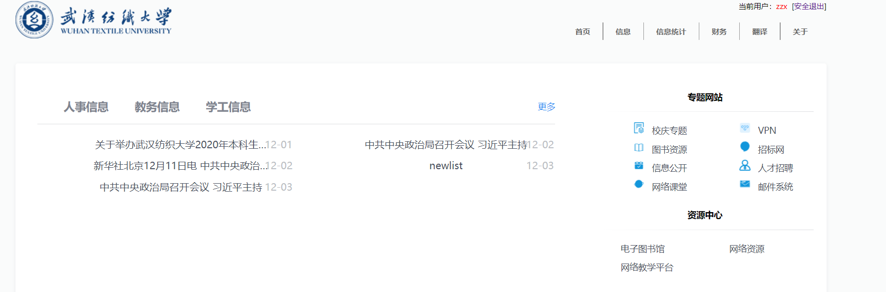

### 4.5单击教务信息

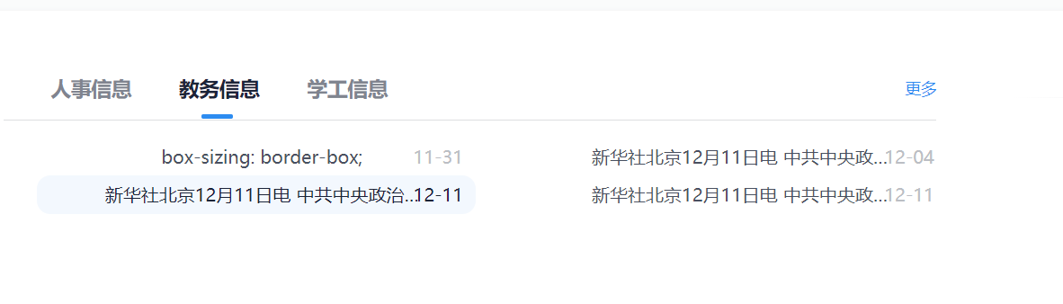

# 5 其他功能

1. 登录成功进入首页后有个图片轮播功能图片来源于数据库

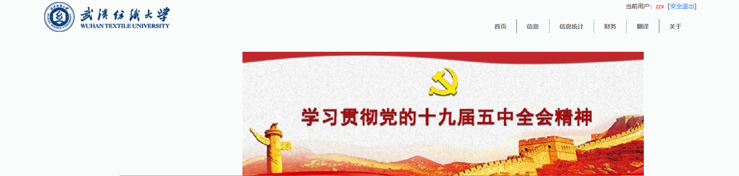

1. 登录成功进入首页后出现天气预报功能输入城市点击查询可以搜索某城市的天气及近五天的天气预报

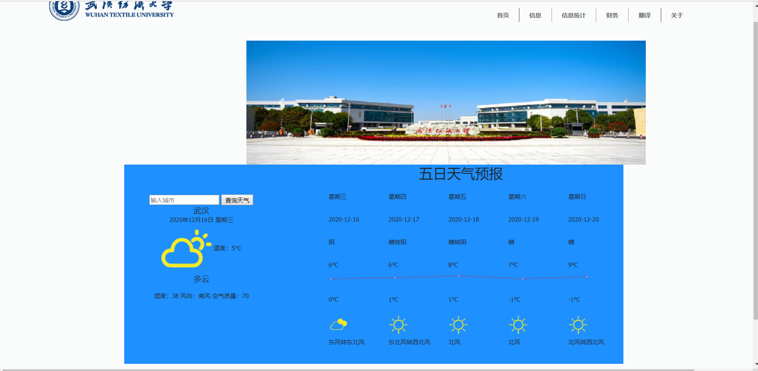

1. 点击信息统计后进入用户所居城市的统计并显示在地图上（数据库数据太少所以只有两个点）

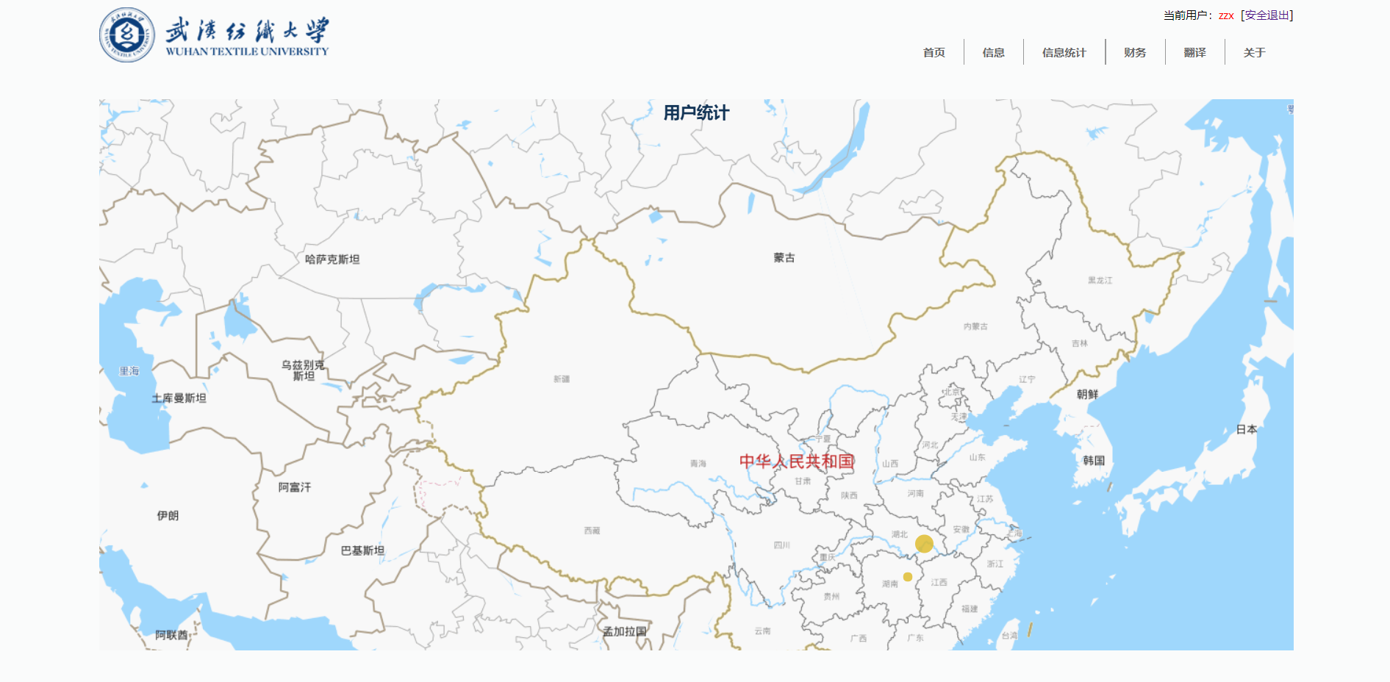

1. 点击财务进入财务界面可以实现转账,取钱,查询余额,查询明细的功能



其中转账功能：输入转账金额,对方账户,和支付密码后，验证都没问题后转账成功修改数据库数据

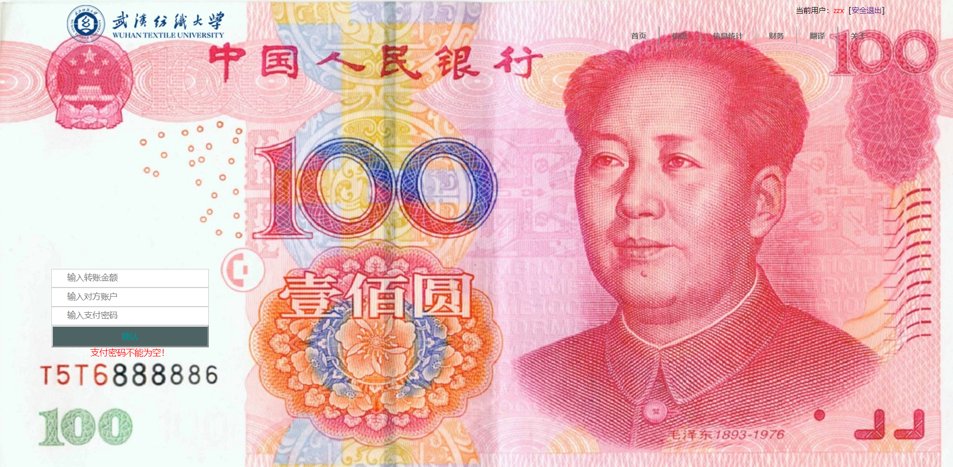

取钱功能：输入金额和支付密码后验证无误取钱成功，并修改数据库数据

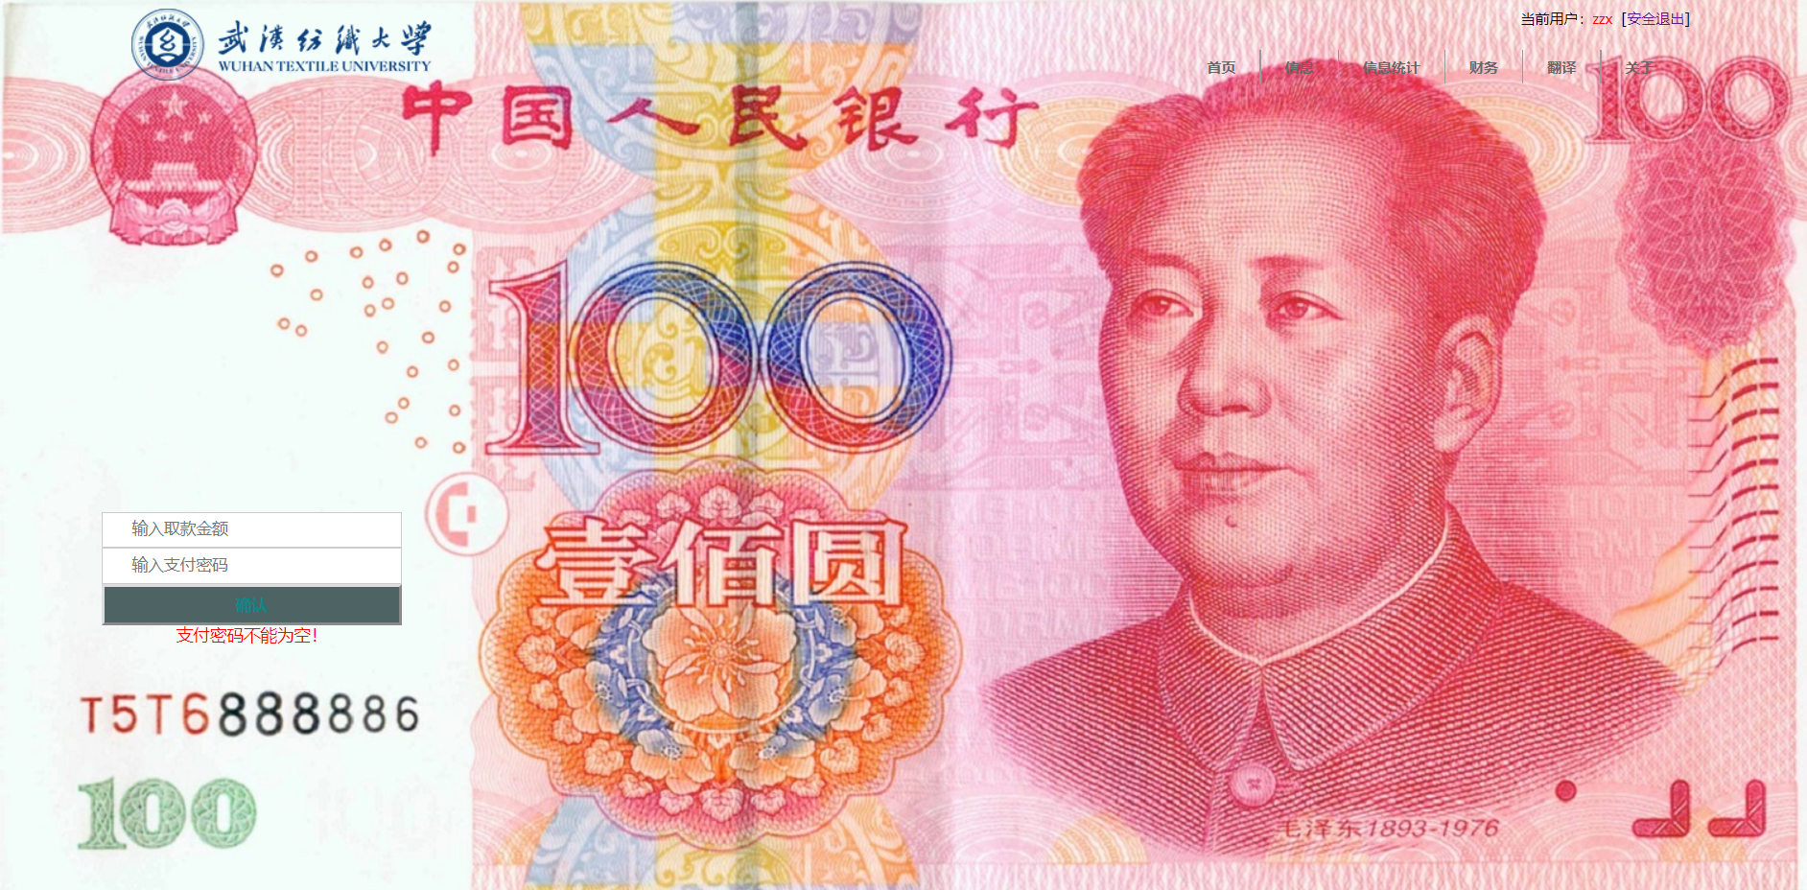

查询明细功能：可以实现模糊查询和分页查询

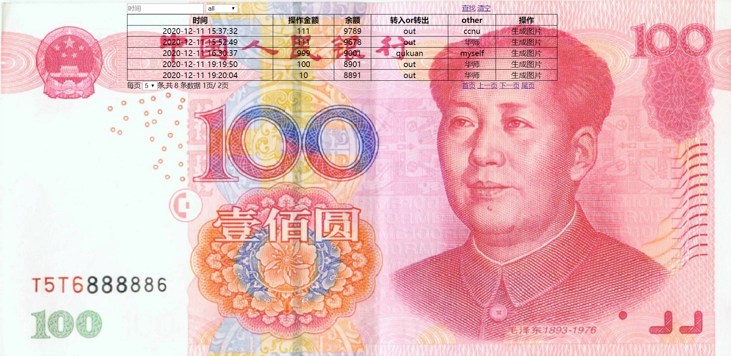

1. 在财务的查询明细表功能的‘操作’中点击生成图片会生成此条明细的详情信息和二维码条形码图片

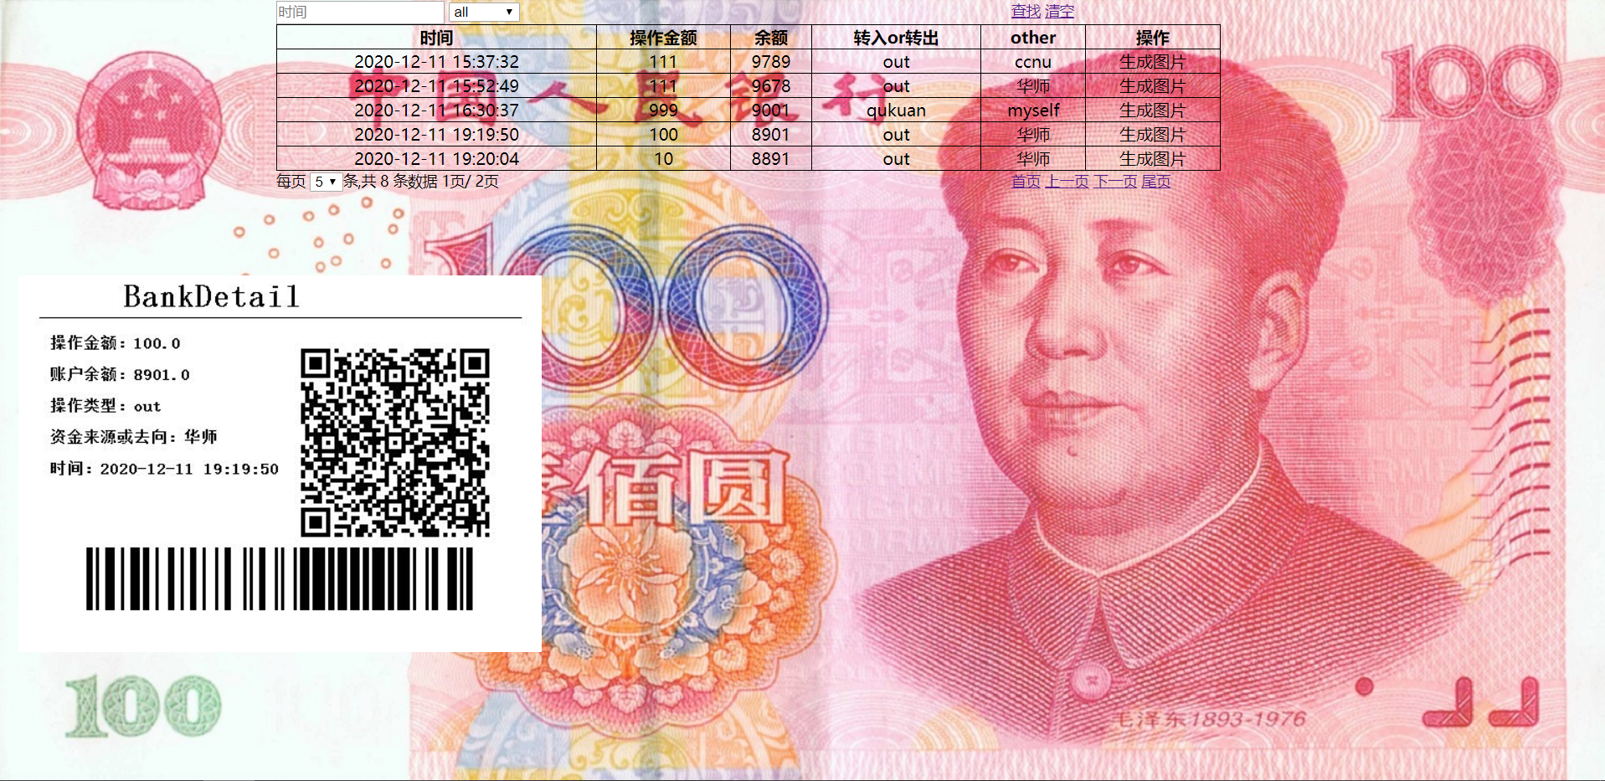

1. 在首页点击翻译进入翻译界面挑选源语言和目标语言输入源语言后点击翻译可以实现翻译功能，且可以通过点击右下图片实现一键复制翻译内容

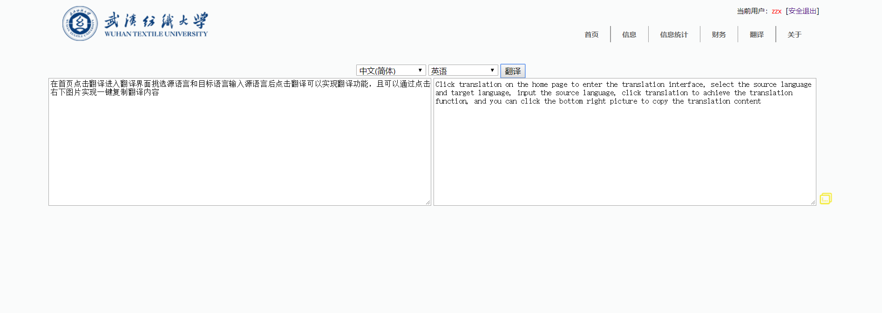

# 6，系统总结

在这门课的学习中我初步了解了html，css，js，jsp，ajax，jq还有后端的ssm框架，这些都是我之前从没有接触过得东西，在学习中也感觉到了这些东西的有趣，然后在这次课设中通过实战项目加深我对这些技术的学习使我能够更加娴熟的写出代码，也通过调用网络api实现了更多的功能。但是在这次结课作业中我的前端页面写的实在太差没有美观性可言，而且后端缺少了异常处理的东西，通过这次课设我认识到了我在数据类型方面的不足，什么时候该是json对象什么时候该是普通对象还是有点混淆不清。